Игры для развития мелкой моторики своими руками
Взаимосвязь мелкой моторики и психической деятельности.
Формирование словесной речи ребёнка начинается, когда движения пальцев рук достигают достаточной точности. Установлено, что в головном мозге человека центры, отвечающие за речь и движения пальцев рук, расположены близко, поэтому речевые реакции находятся в прямой зависимости от тренированности пальцев.
Условия эффективного развития мелкой моторики.
Необходимо задействовать все пальцы обеих рук. Движения на сжатие, растяжение и расслабление должны сочетаться. Упражнения должны строиться на использовании изолированных движений каждого пальца. Для успешного развития тонкой моторики важно тренировать обе руки. Важно в играх равным образом развивать тонкие движения пальцев обеих рук, а в быту стремиться распределять различные действия между правой и левой руками.
Значение игр для развития мелкой моторики.
Игры и упражнения на развитие мелкой моторики являются мощным средством поддержания тонуса и работоспособности коры головного мозга, средством взаимодействия ее с нижележащими структурами. В их процессе у детей улучшаются внимание, память, слуховое и зрительное восприятие, воспитывается усидчивость, формируется игровая и учебно-практическая деятельность. Систематические упражнения помогают также выработать навыки самоконтроля и саморегуляции движений рук не только под контролем зрения, но и при участии осязания, тактильно-двигательных ощущений.
Игры, которые родители могут изготовить из подручных материалов.
Для укрепления и развития детской руки, координации движений рекомендуются различные упражнения и действия с предметами:
1. Скручивание лент.
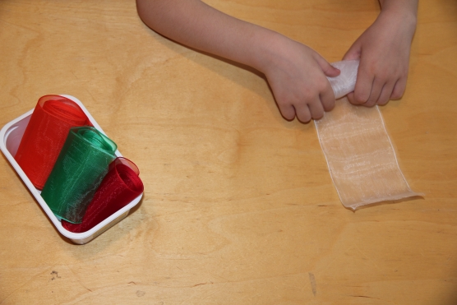

2. Шнурование. Потребуется кусок линолиума с проделанными отверстиями и шнурок. (игра "Шнуровки") .
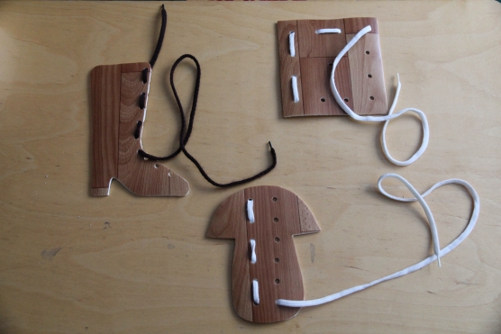

3. Застегивание пуговиц. Потребуется ткань, пуговицы и нитки. (игра "Застежки") .
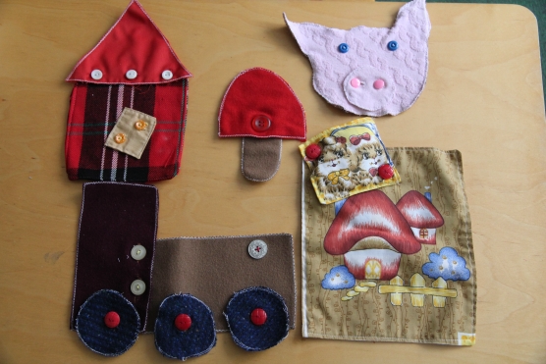

4. Выкладывание, перебирание косточек
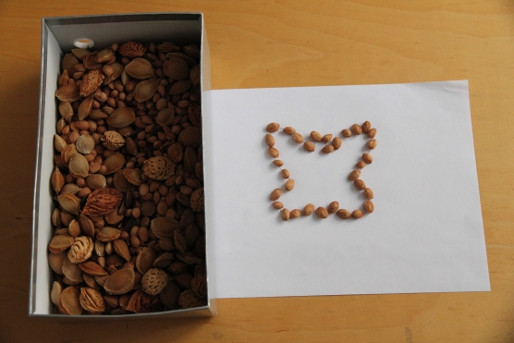

5. Игры с прищепками. Потребуются прищепки и картон.
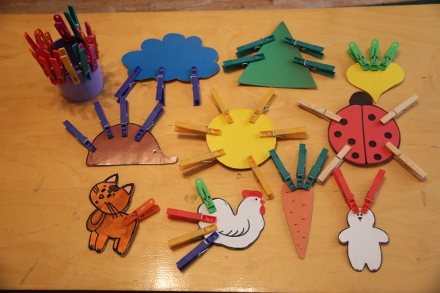

6. Откручивание и закручивание крышек. Потребуются горлышки и крышки от пластиковых бутылок, коробка из-под обуви, клей.
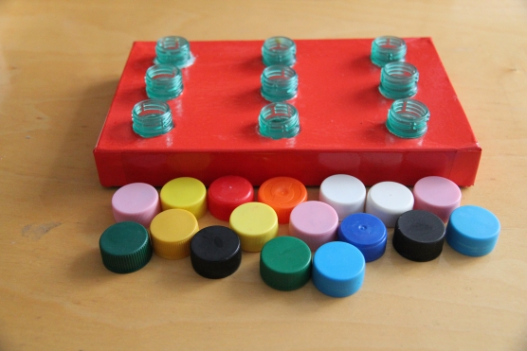

7. Угадывание на ощупь предметов. (игра "Волшебный мешочек"). Потребуется мешочек с разнообразными мелкими игрушками и предметами.
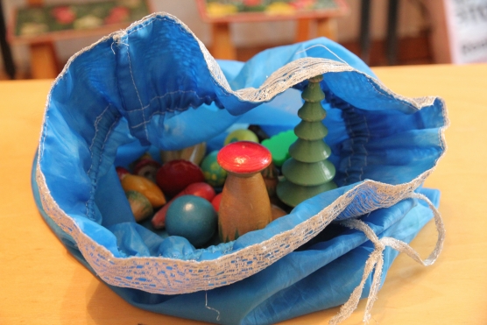

8. Перекатывание карандаша или ручки в ладонях способствует стимуляции биологически активных точек, тонизирование организма в целом.
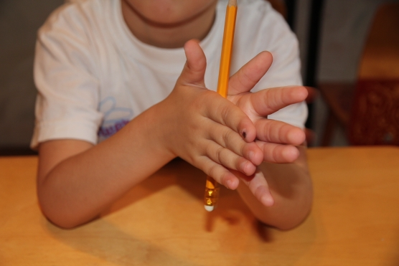

9. Обводка трафаретов. Потребуется пластиковая бутылка с плоской стенкой (подойдет бутылка из-под шампуня, ножницы.
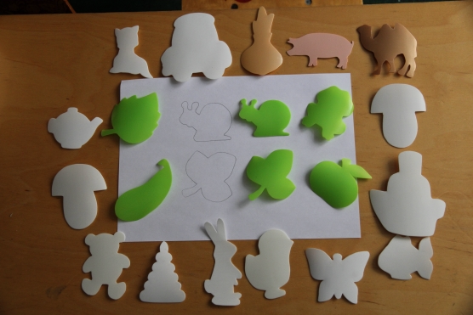

Каждый из этих приемов направлен на развитие ребенка: его костно-мышечного аппарата, сенсорной чувствительности, зрительно-моторной координации, произвольного внимания, навыков психорегуляции.

